-21
Itagüí, 18 de julio de 2022

Sector laboral
Variable | 2020 | 2021
Tasa de desempleo (TD) | 20% | 15,10%
Tasa globlal de participación (TGP) | 61,8% | 64,60%
Tasa de ocupación (TO) | 49,5% | 54,90%

Personas en edad de trabajar (PET) 2021: 251.070 (86,6%)
Promedio de ingresos de la población ocupada 2019: $1.130.551
Por género:
Mujer: $1.100.955
Hombre: $1.151.611
Número de personas en situación de pobreza: 29.721, personas que en el 2019 tuvieron un ingreso por debajo de la línea de pobreza.
Número de personas en situación de pobreza extrema: 2.226, (Según la Encuesta de Calidad de Vida del departamento de Antioquia, más alta del Aburrá Sur).
Personas en situación de pobreza multidimensional: 12.945 (4,6%)

Porcentaje de personas en situación de pobreza multidimensional 2019, Aburrá Sur
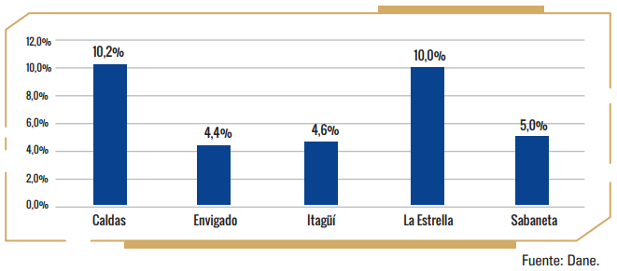
Tasa de incidencia ajustada de pobreza multidimensional por dimensiones en Itagüí 2019
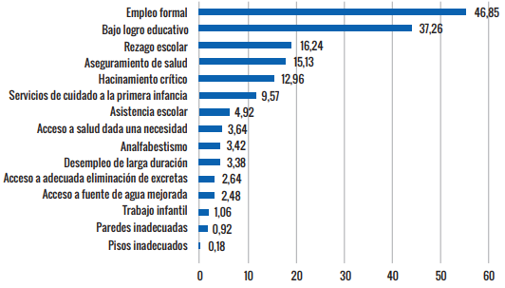

Emprendimientos en Itagüí: 2.029 (34% del total del Aburrá Sur) con $33.996 millones en activos.

Movimiento económico
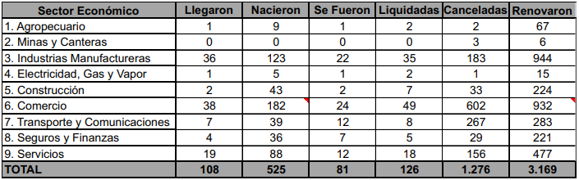

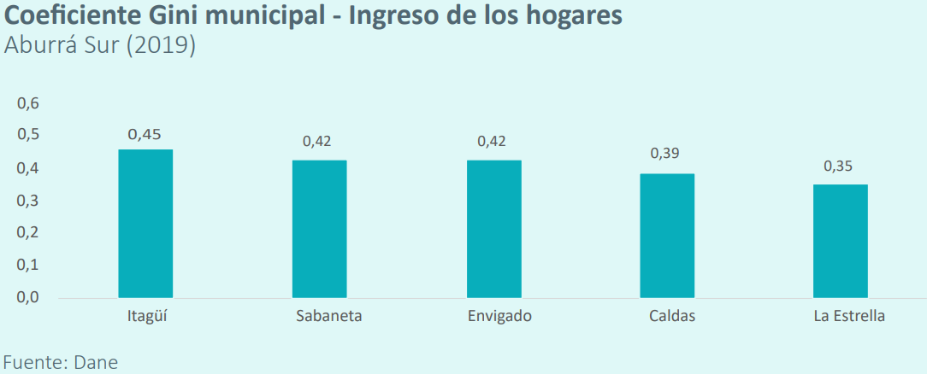

Índice de calidad de vida multidimensional por dimensiones
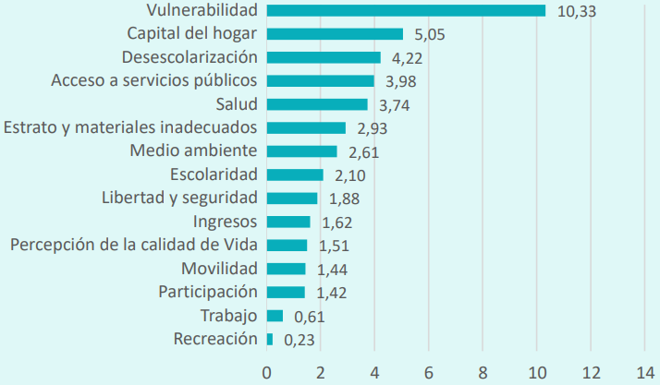
Fuente: Dane. Gran encuesta de hogares.

